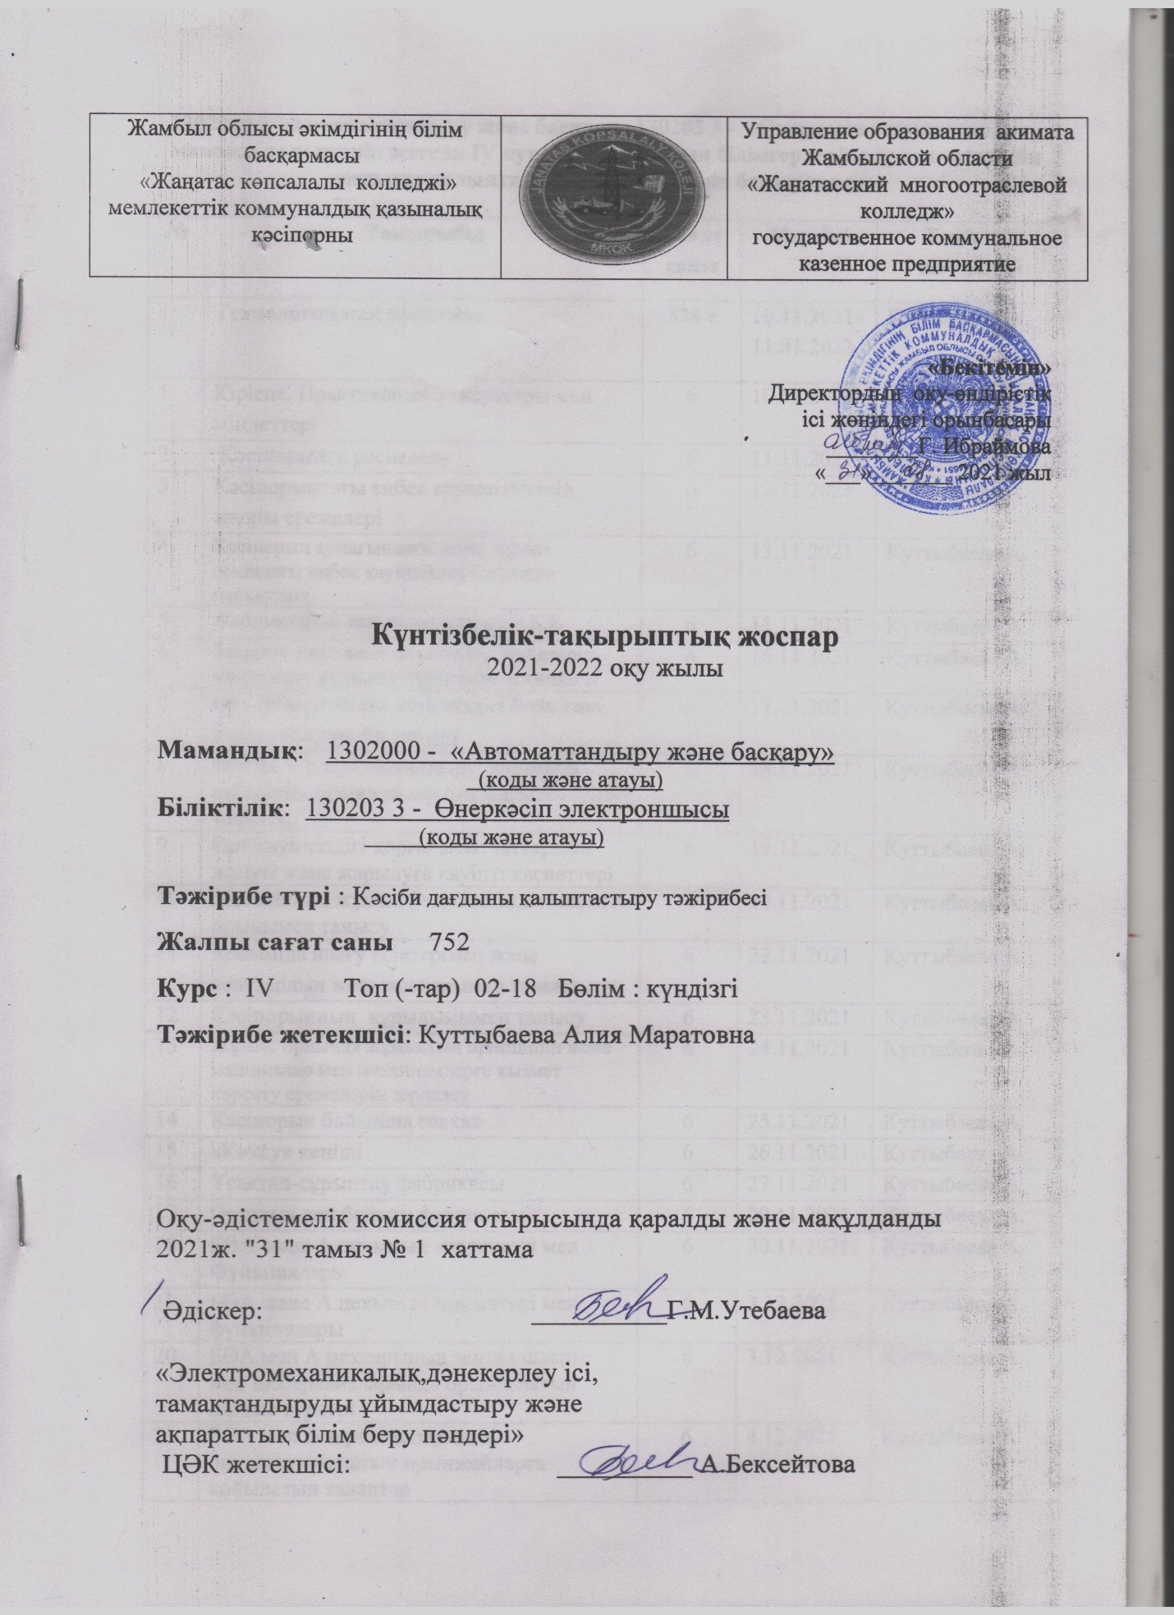

1302000 - «Автоматтандыру және басқару» 130203 3 - «Өнеркәсіп электроншысы» мамандығын игеріп жатқан IV курс 02-18 тобының білімгерлеріне арналған кәсіби дағдыны қалыптастыру тәжірибесінің бағдарламасы

№ | Тақырыбы | Сағат саны | Мерзімі | Тәжірибе жетекшісі
 | Технологиялық практика | 324 с | 10.11.2021-11.01.2022 | Куттыбаева А.
1 | Кіріспе. Практиканың мақсаттары мен міндеттері | 6 | 10.11.2021 | Куттыбаева А.
2 | Кәсіпорынға рәсімделу | 6 | 11.11.2021 | Куттыбаева А.
3 | Кәсіпорындағы еңбек қауіпсіздігінің жалпы ережелері | 6 | 12.11.2021 | Куттыбаева А.
4 | Кәсіпорын аумағындағы және жұмыс орындағы еңбек қауіпсіздігі бойынша нұсқаулық | 6 | 13.11.2021 | Куттыбаева А.
5 | Жабдықтарды пайдалану кезіндегі Қ.Е | 6 | 15.11.2021 | Куттыбаева А.
6 | Бақылау және автоматтандыру жүйелерін монтаждау кезіндегі қауіпсіздік техникасы | 6 | 16.11.2021 | Куттыбаева А.
7 | Өрт және техника қауіпсіздігі бойынша нұсқаулықтармен танысу | 6 | 17.11.2021 | Куттыбаева А.
8 | Өрттің түрлері,сақтандыру шаралары өндірістік орынжайлардың жарықталуына талаптар | 6 | 18.11.2021 | Куттыбаева А.
9 | Өрт қауіпсіздігі қорғанысы: заттардың жануы және жарылуға қауіпті қасиеттері | 6 | 19.11.2021 | Куттыбаева А.
10 | Жетекшінің жұмыс бөлікшесіндегі жұмыс орынымен танысу | 6 | 20.11.2021 | Куттыбаева А.
11 | Қосымша шығу есіктерімен және апаттардың жою жоспарымен таныстыру | 6 | 22.11.2021 | Куттыбаева А.
12 | Кәсіпорынның құрылымымен танысу | 6 | 23.11.2021 | Куттыбаева А.
13 | Жұмыс орнында жұмыстың принципін және машиналар мен механизмдерге қызмет көрсету ережелерін зерделеу | 6 | 24.11.2021 | Куттыбаева А.
14 | Кәсіпорын бойынша саяхат | 6 | 25.11.2021 | Куттыбаева А.
15 | «Көксу» кеніші | 6 | 26.11.2021 | Куттыбаева А.
16 | Ұсақтап-сұрыптау фабрикасы | 6 | 27.11.2021 | Куттыбаева А.
17 | Орталық кен байыту фабрикасы | 6 | 29.11.2021 | Куттыбаева А.
18 | БӨА және А цехының міндеттері мен  Функциялары | 6 | 30.11.2021 | Куттыбаева А.
19 | БӨА және А цехының міндеттері мен функциялары | 6 | 2.12.2021 | Куттыбаева А.
20 | БӨА мен А цехтарының зертханалары мен шеберханаларында орындалатын жұмыс түрлері | 6 | 3.12.2021 | Куттыбаева А.
21 | БӨА мен А зертханаларында орналастырылатын орынжайларға қойылатын талаптар | 6 | 4.12.2021 | Куттыбаева А.
22 | Басқарудың технологиялық объектілерімен танысу | 6 | 6.12.2021 | Куттыбаева А.
23 | Басқарудың технологиялық объектілерімен танысу | 6 | 7.12.2021 | Куттыбаева А.
24 | Конвейердің автоматикасымен танысу | 6 | 8.12.2021 | Куттыбаева А.
25 | Ұнтақтау автоматикасымен танысу | 6 | 9.12.2021 | Куттыбаева А.
26 | Диірмендердің автоматикасымен танысу | 6 | 10.12.2021 | Куттыбаева А.
27 | ДУТ құрылғыларын тексеру | 8 | 11.12.2021 | Куттыбаева А.
28 | Температураны өлшеу жүйелерін  Монтаждау | 8 | 13.12.2021 | Куттыбаева А.
29 | Қысым мен разрядталуды өлшеу жүйелері мен құрылғыларын монтаждау | 8 | 14.12.2021 | Куттыбаева А.
30 | Шығынды өлшеу  жүйелері мен құрылғыларын монтаждау | 8 | 15.12.2021 | Куттыбаева А.
31 | Деңгейді өлшеу жүйелері мен құрылғыларын монтаждау | 8 | 20.12.2021 | Куттыбаева А.
32 | Заттың құрамы мен мөлшерін  өлшеу жүйелерін монтаждау | 8 | 21.12.2021 | Куттыбаева А.
33 | Әртүрлі атқару механизмдерін монтаждау | 8 | 22.12.2021 | Куттыбаева А.
34 | Аспаптар мен реттеуіштердің ақауын  Жою | 8 | 23.12.2021 | Куттыбаева А.
35 | Бақылау мен автоматика жүйелеріне  техникалық қызмет көрсету | 8 | 24.12.2021 | Куттыбаева А.
36 | Автоматтық  реттеуіштерді монтаждау | 8 | 25.12.2021 | Куттыбаева А.
37 | Атқарушы механизмдер мен реттеуші органдарды монтаждау | 8 | 27.12.2021 | Куттыбаева А.
38 | Атқарушы механизмдер мен реттеуші органдарды монтаждау | 8 | 28.12.2021 | Куттыбаева А.
39 | Жөндеу және баптау бойынша жұмыстардың кезеңдігі мен құрамы | 8 | 29.12.2021 | Куттыбаева А.
40 | БӨА және А зертханалары мен шеберханаларын ұйымдастыру | 8 | 30.12.2021 | Куттыбаева А.
41 | Өлшеу құралдарын және автоматтандыру жүйелерін пайдалану | 8 | 31.12.2021 | Куттыбаева А.
42 | Аспаптар мен реттеуіштерді жөндеу | 8 | 4.01.2022 | Куттыбаева А.
43 | Температура аспаптарын жөндеу және реттеу | 8 | 5.01.2022 | Куттыбаева А.
44 | Қысым аспаптарын жөндеу және реттеу | 8 | 6.01.2022 | Куттыбаева А.
45 | Шығын аспаптарын жөндеу және реттеу | 8 | 8.01.2022 | Куттыбаева А.
46 | Деңгей аспаптарын жөндеу және реттеу | 8 | 10.01.2022 | Куттыбаева А.
47 | Заттың құрамы мен мөлшері аспаптарын –жөндеу және реттеу | 8 | 11.01.2022 | Куттыбаева А.
 | 8-семестр | 36 сағ
48 | Реттеуіштер мен реттеу аппаратурасын  Жөндеу | 6 | 26.01.2022 | Куттыбаева А.
49 | Реттеу жұмыстары барысында қауіпсіздік техникасы ережелерін сақтау | 6 | 27.01.2022 | Куттыбаева А.
50 | Реттеу жүйесіне реттеуішті таңдау. Әр түрлі типті реттеуіштердің салыстырмалы сипаттамаларын жүргізу | 6 | 28.01.2022 | Куттыбаева А.
51 | Реттеуіштер мен реттеу аппаратурасын  Жөндеу | 6 | 29.01.2022 | Куттыбаева А.
52 | Реттеу жүйесіндегі жетектің типін қолдануды түсіндіру | 6 | 31.01.2022 | Куттыбаева А.
53 | Реле және қосқыштың жұмыс қағидалары мен тағайындалуын түсіндіру, оларды реттеу жүйесіне таңдау жүргізу | 6 | 1.02.2022 | Куттыбаева А.
 | Барлығы | 360
 | Диплом алды практика | 176 |  | Куттыбаева А.
54 | Термотүрлендіргіштердің қызметі | 6 | 25.03.2022 | Куттыбаева А.
55 | Барометрдің қызметі | 8 | 26.03.2022 | Куттыбаева А.
56 | Сигналдарды түрлендірудің электрлік сызбаларын талдау және есептеу, тіркесудің электрлік сызбаларын есептеу | 8 | 28.03.2022 | Куттыбаева А.
57 | Автоматтандыру құралдарының, аспаптардың, өлшеу арналарының қорек көздерін таңдау | 8 | 29.03.2022 | Куттыбаева А.
58 | Бақылау өлшеу аспаптарының қызметі | 6 | 30.03.2022 | Куттыбаева А.
59 | Бақылау-өлшеуіш аппаратурасының түрлері | 6 | 31.03.2022
60 | Автоматты реттеу жүйесінің қозғалыс теңдеуі | 6 | 1.04.2022 | Куттыбаева А.
61 | Өндірістегі автоматтандыру құралдарының мақсатын білу | 6 | 2.04.2022 | Куттыбаева А.
62 | АБЖ-дегі техникалық құжаттамалар | 6 | 4.04.2022 | Куттыбаева А.
63 | Техникалық қызмет көрсетуге арналған құжаттаманы рәсімдеу | 6 | 5.04.2022 | Куттыбаева А.
64 | Сызба және технологиялық құжаттамамен танысу | 6 | 6.04.2022 | Куттыбаева А.
65 | Өнімді дайындау және дайындау технологиясымен танысу | 6 | 7.04.2022 | Куттыбаева А.
66 | Наряд және нұсқаулықпен танысу | 6 | 8.04.2022 | Куттыбаева А.
67 | Өндірістегі жетекшісімен бірге наряд беру | 6 | 9.04.2022 | Куттыбаева А.
68 | АБЖ-дегі электр жабдықтарының сметасымен танысу | 6 | 11.04.2022 | Куттыбаева А.
69 | АБЖ-дегі электр жабдықтарының сметасымен танысу | 6 | 12.04.2022 | Куттыбаева А.
70 | Офистік программаларды орнату | 6 | 13.04.2022 | Куттыбаева А.
71 | Бағдарламалармен жұмыс | 6 | 14.04.2022
72 | Дербес компьютерге техникалық қызмет көрсету және жөндеу | 6 | 15.04.2022 | Куттыбаева А.
73 | Есептеуіш техникасына диагностика жасау үшін қажетті бақылау-өлшеуіш аппаратура | 6 | 16.04.2022 | Куттыбаева А.
74 | Автоматтандыру құралдарының,аспаптардың, өлшеу арналарының қорек көздерін таңдау | 6 | 18.04.2022 | Куттыбаева А.
 | Электрондық аспаптар мен өлшеу техникасының принциптік сызбаларын талдау | 6 | 19.04.2022 | Куттыбаева А.
 | Электрондық аспаптар мен өлшеу техникасының принциптік сызбаларын талдау | 6 | 20.04.2022 | Куттыбаева А.
 | Өлшенген параметр туралы ақпаратты сақтау, оны өңдеу, көрсету және пайдалану | 6 | 21.04.2022 | Куттыбаева А.
 | Сигналдардың түрлерін білу сигналдардың түрленуі: күшейту, сүзу,  түзету, тұрақтандыру, теңдес-сандық  және сандық-теңдес түрлендіру және  т.б | 6 | 22.04.2022 | Куттыбаева А.
 | Технологиялық үдеріске әсер ететін кедергілерді анықтау | 6 | 23.04.2022 | Куттыбаева А.
 | Кәсіпорында техника қауіпсіздігі және еңбекті қорғау | 6 | 25.04.2022 | Куттыбаева А.
 | Мамандығы бойынша дағдыларды жетілдіру және қорыту | 6 | 26.04.2022 | Куттыбаева А.
 | Дипломдық жобалау | 216 |  | Куттыбаева А.
 | Кәсіпорында өндіріс орындарымен танысу және саяхат. «Көксу» кенішінде АБЖ танысу | 6 | 27.04.2022
 | Ұсақтап-сұрыптау фабрикасында АБЖ танысу | 6 | 28.04.2022 | Куттыбаева А.
 | Орталық кен байыту фабрикасында АБЖ танысу | 6 | 29.04.2022 | Куттыбаева А.
 | БӨАжА цехтарындағы өлшеу аспаптарын пайдалану | 6 | 30.04.2022 | Куттыбаева А.
 | Технологиялық үдеріске анықтама беру, оның басқару нысаны ретіндегі сипаттамаларын көрсету | 8 | 3.05.2022 | Куттыбаева А.
 | Принципиалдық технологиялық сұлбаларды автоматтандырылған жүйелерді жобалау негізі ретінде қолдану | 8 | 4.05.2022 | Куттыбаева А.
 | Өлшенетін параметрлер туралы дұрыс ақпарат алу үшін өлшеу құралдары мен әдістемелерін қолдану | 8 | 5.05.2022 | Куттыбаева А.
 | Өлшеу жүйелерінің принциптерін талдау, өлшеу сұлбаларын дайындау және есептеу | 6 | 6.05.2022 | Куттыбаева А.
 | Автоматтандыру құралдарының, аспаптардың, өлшеу арналарының қорек көздерін таңдау | 6 | 7.05.2022 | Куттыбаева А.
 | Электрондық аспаптар мен өлшеу техникасының принциптік сызбаларын талдау | 6 | 10.05.2022 | Куттыбаева А.
 | Өлшенген параметр туралы ақпаратты сақтау, оны өңдеу, көрсету және  Пайдалан | 6 | 11.05.2022 | Куттыбаева А.
75 | Бөлікшеде орнатылған жабдықтарды қарап шығу,пайдалану және жөндеу кезіндегі ҚЕ бойынша нұсқаулық. | 6 | 12.05.2022 | Куттыбаева А.
76 | Мамандық бойынша АБЖ-дегі электр жабдықтарының өндіріс орындарындағы қолдану технологиясы | 6 | 13.05.2022
77 | Датчиктердің типтерін, олардың тағайындалуы мен жұмыс принцип ерін білу | 6 | 14.05.2022 | Куттыбаева А.
78 | Автоматтандыру аспаптары мен құралдарынан бақылау және реттеу контурларын құру. | 6 | 16.05.2022 | Куттыбаева А.
79 | Сығылған орта, тұрақты және айнымалы кернеу контурында құралар қорегін таңдау | 6 | 17.05.2022 | Куттыбаева А.
80 | Екінші ретті құралдардың тағайындалуын білу, олардың қызметтік мүмкіндіктерін, типтерін білу, параметрлерді бақылау үшін таңдау | 6 | 18.05.2022 | Куттыбаева А.
81 | Реттеу құрылғыларының жұмыстарын талдау | 6 | 19.05.2022 | Куттыбаева А.
82 | Реттеу құрылғыларының жұмыстарын талдау | 6 | 20.05.2022 | Куттыбаева А.
83 | Ұқсас және сандық реттеушілерді білу | 8 | 21.05.2022 | Куттыбаева А.
84 | Тікелей әсерлі реттеушілерді, позициялық реттеушілерді білу | 8 | 23.05.2022 | Куттыбаева А.
85 | Реттеушілерді және реттеу контурын талдау | 6 | 24.05.2022 | Куттыбаева А.
86 | Екі позициялы және көп позициялы реттеу органдарының қызмет принциптерін түсіну | 6 | 25.05.2022 | Куттыбаева А.
87 | Электрлік, пневматикалық, гидравликалық жетектердің жұмыс принцциптері мен сипаттамаларын білу | 6 | 26.05.2022 | Куттыбаева А.
88 | Бақылау және реттеу контурларын жобалау барысында автоматтандыру аспаптары мен құралдарын таңдау | 6 | 27.05.2022 | Куттыбаева А.
89 | Өнеркәсіп, автоматтандыру аспап тарын өндіруші фирмалар шығаратын заманауи автоматтандыру аспаптарының номенклатурасын білу | 6 | 28.05.2022 | Куттыбаева А.
90 | Реттеу жүйесіне енетін құралдар арасында сигналдардың берілуін ұйымдастыру | 6 | 30.05.2022 | Куттыбаева А.
91 | Сигналдардың түрлерін білу сигналдардың түрленуі: күшейту, сүзу,түзету, тұрақтандыру, теңдес-сандық  және сандық-теңдес түрлендіру жәнет.б | 6 | 31.05.2022 | Куттыбаева А.
92 | Сигналдарды түрлендірудің электрлік сызбаларын талдау және есептеу,тіркесудің электрлік сызбаларын есептеу | 6 | 1.06.2022 | Куттыбаева А.
93 | Басқару сұлбаларын әзірлеу және атқарушы механизмдермен қызмет көрсету | 6 | 2.06.2022 | Куттыбаева А.
100 | Жетектерді басқару сызбаларын дайындау | 6 | 3.06.2022 | Куттыбаева А.
101 | Автоматты реттеу контурына РО таңдау | 6 | 4.06.2022 | Куттыбаева А.
102 | ТҮ АБЖ әзірлеу кезеңдерін және жобалау сатыларын білу | 6 | 6.06.2022 | Куттыбаева А.
103 | Автоматтандыру құралдарын қалқандарға, пульттерде, технологиялық жабдыққа орналастыру, технологиялық үдеріс және құрылғылардың күйі туралы ақпарат беру | 6 | 7.06.2022 | Куттыбаева А.
 | Барлығы | 752

